e-mail
phodar.new@gmail.com
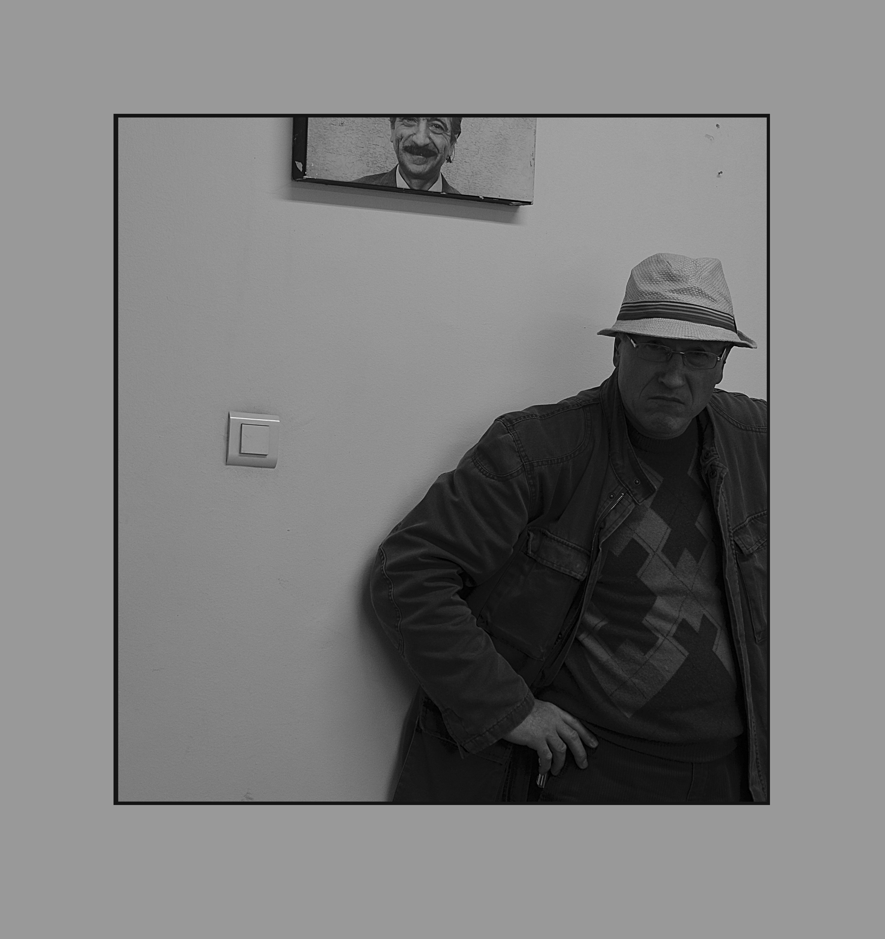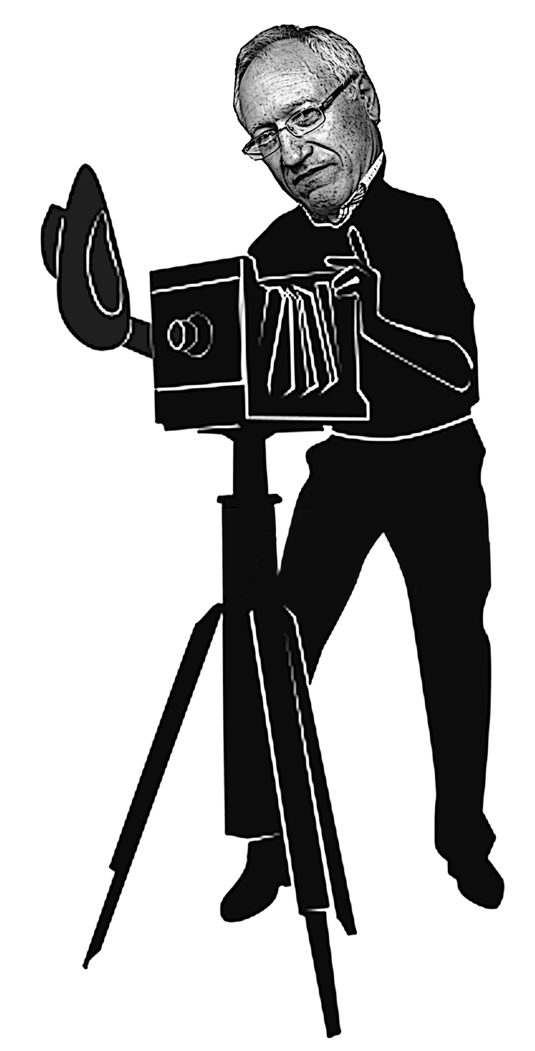ПЕТЪР ВАСИЛЕВ ВЛАЙЧЕВ
На 67 години от гр.Плевен. Строителен инженер. Участник в Първия алманах на българската фотография, национални и международни изяви. Трета награда на фотоконкурса Пентакон-Орво. Пет самостоятелни изложби.

Досие – особености на българското село
2013 година
- В едно семейство по неприятен повод
- Млад коняр
- Лоши новини
- Депонент
- Край село

